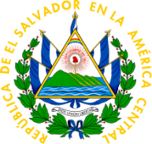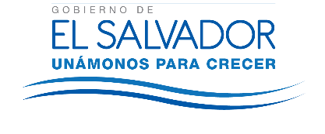

_{OIR/UAIP/12/09/2016}

Resolución de Entrega Parcial de información

San Salvador a las catorce horas con treinta minutes del día 23 de septiembre de los corrientes, Consejo Superior de Salud Pública, Luego de haber recibido la solicitud de información N° 74/2016 presentada en la Oficina de información y Respuesta y se solicita la siguiente información: "Estadísticas de casos de infracciones cometidos en el ejercicio de las profesiones de la salud. Años del 2010-2015, de las juntas de vigilancia Médica, Odontológica, Química y Farmacia y Laboratorio Clínico." y luego de verificar que la información se encuentra entre las acepciones de los Art. 19 literal "g" y en Art. 24 de la LAIP. Y tomar como base el Art. 71 de la misma LAIP. RESUELVE: brindar la información pública

Aura Ivette Morales
Oficial de Información
Consejo Superior de Salud Pública
Nota: este documento no aparece firmado por ser una versión seleccionable e inclusiva

